- Hast du dir schon einmal Gedanken darüber gemacht, wie die Menschen früher gemessen haben?
Dieses Infoblatt befasst sich damit! Lies es dir aufmerksam durch und markiere wichtige Informationen.
Bevor der Meter als Maßeinheit festgelegt wurde, haben die Menschen Strecken anders gemessen. Sie nutzten ihren Körper: Hände, Füße und Arme. Sehr praktisch! Man hatte die Maßeinheit immer dabei. Aber sind die Füße bei jedem Menschen gleich groß? Sind deine Schritte genauso lang wie die eines Erwachsenen? Nein, denn jeder Mensch ist anders und das ist auch gut so. Die Angabe von Längen war dadurch jedoch sehr unterschiedlich, sodass man sich später auf ein einheitliches Maß geeinigt hat.

Abbildung | Bezeichnung | Entspricht in cm
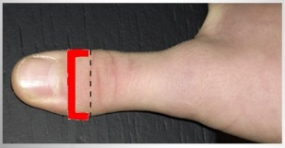 | Finger- oder Daumenbreite:  bezeichnete damals die Breite eines  Fingers oder Daumens. | 2 bis 2,5 cm
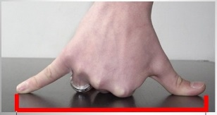 | Spanne:  Als große Spanne bezeichnete man den Abstand zwischen dem abgespreizten Daumen und dem kleinen Finger. | 20 bis 25 cm
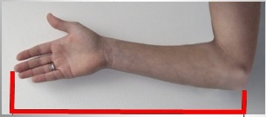 | Elle:  Die Einheit Elle wurde vom Ellenbogen bis zum Mittelfinger gemessen. | 50 bis 85 cm
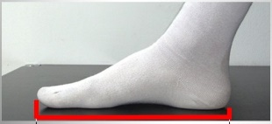 | Fuß:  Als Fuß wurde der Abstand von der Ferse bis zum großen Zeh bezeichnet. | 25 bis 43 cm
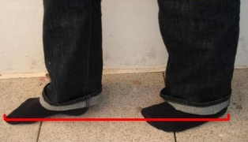 | Schritt:  Als Schritt bezeichnete man den Abstand, den man mit einem normalen Schritt zurücklegen konnte. | 70 bis 75 cm

